附2：4家来访韩国企业的业务目录
企 业 名 | 1.비주얼넷 (VisualNet Inc.)
网 站 | www.visualnet.kr
主要产品 | 肉眼识别防伪标签、On-Line正品认证平台
企业介绍 | VisualNet是基于通过微光学及超精密金型、高端ICT融合、超微半导体工程的产品设计及生产技术，提供下一代正品认证解决方案的国际企业。  生产世界首款可以用肉眼识别正品的 VisualTag，并销售到世界各地。采用了可以与 VisualTag融合、以IT为基础的手机正品认证解决方案。  从假冒伪劣商品保护制造商的权利，彻底防止消费者受害，建立相互信任的社会。
代表性  产品介绍 | 【肉眼识别防伪标签 】  - 可迅速通过肉眼识别正品  - 附有防止恶意再使用的自体破坏膜  大大降低消费者购买假冒伪劣产品的可能性 | 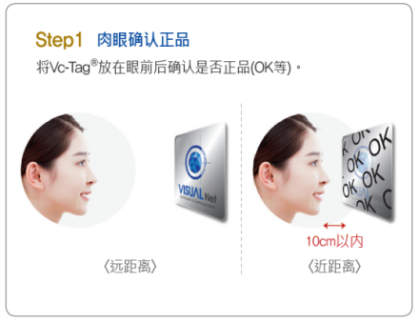
代表性  产品介绍 | 【On-Line正品认证平台】  VisualNet在容易伪造及变造的传统的QR码及RFID Tag上适用加密化功能，搭建无法复制的下一代On-Line正品认证平台 | 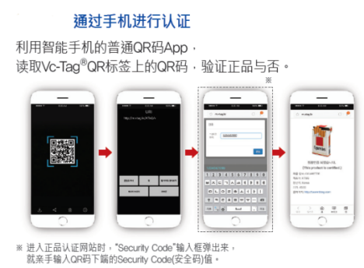
适用产品 |   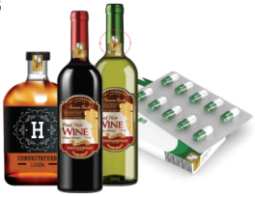
合作目标  (洽谈对象) | 1.制造型企业 2.销售公司 3.网上购物商场 4.包装纸公司 5.防伪公司

企 业 名 | 2. 엔디에스솔루션 (NDS Solution)
网 站 | www.netds.net
企业介绍 | NDS SOLUTION是自主开发软件技术的公司，团队拥有丰富的经验及技术。其业务涉及韩国国内公共机关，医院，电影院以及海外多个国家。在业内深受好评。
代表性产品介绍 | 支持多国语言，使用方便。可灵活运用于各个领域。  Q-WAYFINDER软件特征  项目：可确认现在所进行的项目进程  设计：项目设计窗口  属性：个对象的选项及属性  工具：快捷便利的工具  对象：可适用于基本键/地图/文本/URL等格式的对象  行为：可适用于屏幕 | 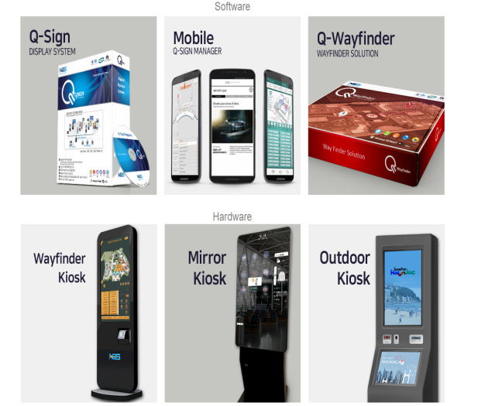
代表性产品介绍 | 1.寻路系统：  - 公共设施、商场、广告机、安卓  · 以所在地为准  · 名称搜索、种类搜索、层间搜索、广告播放功能  · Zoom in/out,弹出窗口 | 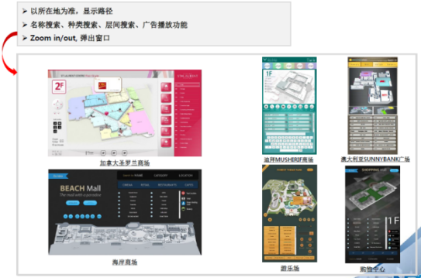
代表性产品介绍 | 2.多点触控：  - 提供宣传短片及系统介绍  - 照片拍摄及传送，确认访问客数量  - 可上下左右自由移动及 | 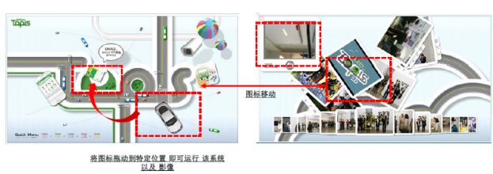
代表性产品介绍 | - NDS PT：  - NDS 宣传及软件、硬件、内容说明 | 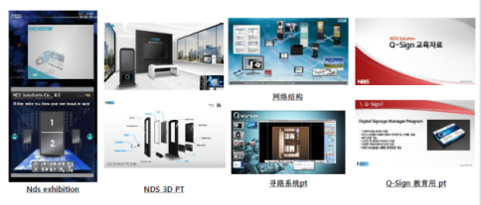
代表性产品介绍 | - 菜单、点菜  - 咖啡店、饭店、快餐店等用菜单，无触摸时播放宣传广告  - 提供饭店、菜单、价格等信息 | 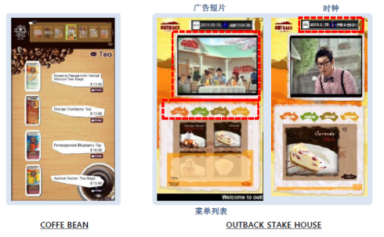
 | - 游戏  - 可在内容里植入FLASH游戏功能 | 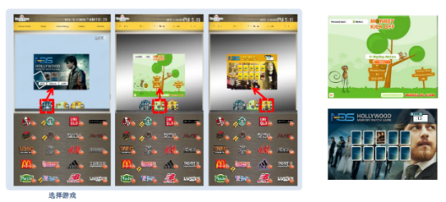
 | - Q-Sign Design :安卓、PC  - 可按需播放Image,Video,Caption,rss,URL,IPTV等格式  - 将透明图片与其他内容叠加播放  -支持MP4，SWF(FLASH)及GIF无法使用 | 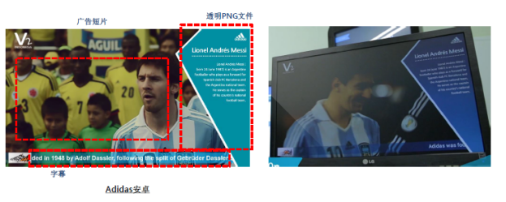
 | - 透明LCD  - 通过透明的背景板，显示后面摆放的实物及图片 | 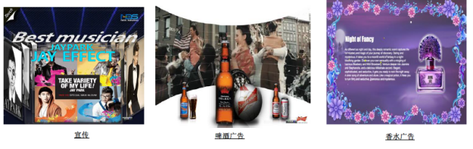
合作目标  (洽谈对象) | 1.大型超市，商场，公共设施，医院等多媒体供应商及系统供应商  2.软件开发商及经销商

企 业 名 | 3.(주)엠피에스코리아(MPSKOREA)
网 站 | www.e-mps.co.kr
主要产品 | 双向DC/DC 变频器、驱动引擎、减速器、锂电池
公司介绍 | MPS KOREA是研发制作电动车，高尔夫车，电源储存系统，充电系统等技术的革新企业，可根据客户的要求制作混合动力及与之相符的BMS及追踪系统
产品介绍 | 【双向DC/DC 变频器】  1. 非绝缘及双向交错类型  2. 高效功率变换优化结构耦合电感 | 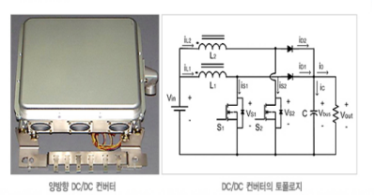
产品介绍 | 【PMSM变频驱动器】  1. 小型，轻量及高信赖性功率模块  2. 为实现小型轻量化让内部构造更加紧凑  3. 主要模型：5kw（72v）,25kw(144v) | 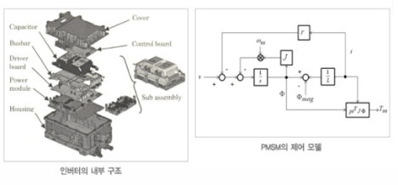
产品介绍 | 【PMSM驱动引擎】  1.为实现高效率及小型轻量化使用永久磁石型交流电机  2.电机，减速器，刹车装置,减震器及轮子等最佳组合电机系统 | 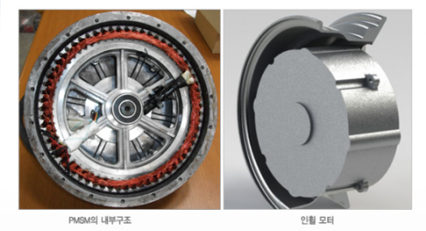
产品介绍 | 【电动轮驱动系统】  1.多连接悬架装置结合后轮电动轮系统  2.用一个控制面制约2个模块的双交换器  3.通过车辆运动传感器与电动轮制约车辆运动 | 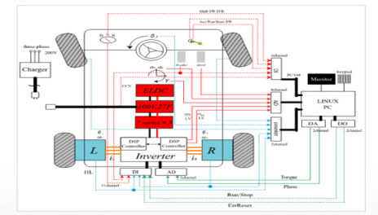
产品介绍 | 【锂电池】  - 代替了原本用在高尔夫车上的铅蓄电池。该电池组由AI压铸和塑料外壳组成，以密封原理能够防水防震。  -可以选择附加监督功能。3.5英尺大的LCD画面显示出电池组的详细信息，还可以将电池组和智能手机蓝牙连接来进行监督。  - 为了提高电池组（电池单体）的安全性及延长寿命，开发并安装了PCM及BMS | 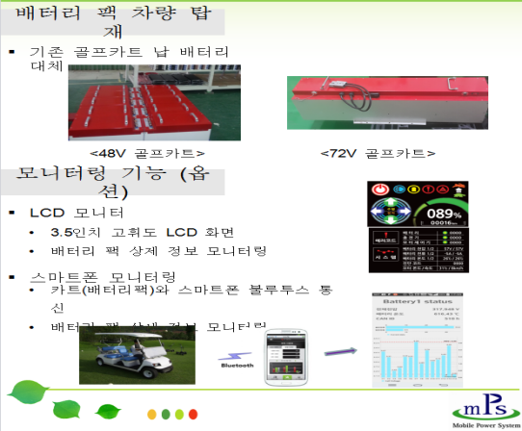
合作目标  (洽谈对象) | 1.电动车制造商 2.锂电池销售商及经销商 3.电动汽车零部件制作及销售商

企 业 名 | 4. 에스씨솔루션（SCSOLUTION）
网 站 | www.scsol.co.kr
主要产品 | - 硬件产品：无线模块，感应器，I/O板，网关及配件。  - 软件产品：感应管理软件，云平台及TCM软件。
公司简介 | - 公司成立于2015年2月，同年3月被评为模范企业，并与各大企业开始合作与交流。拥有一支敬业、进取、团结、年轻的高素质员工队伍。  - 公司除了销售产品以外还给客户们提供一系列的工程服务。 并且还通过专业教育机关提供教育课程。
产品介绍 | - 企划物联网系统，脚本验证，使用者教育等在现实中实现需要几百个系统，所需大量的时间及费用。但是使用本软件可在虚拟的环境中在事前做模拟实验。即节省时间又节约费用。
产品介绍 | 无线模块 | 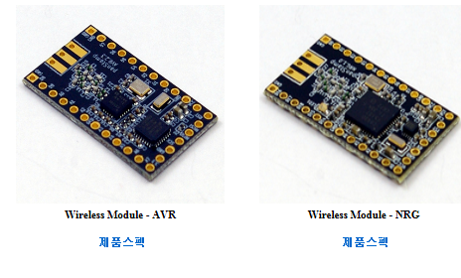
产品介绍 | I/O板 | 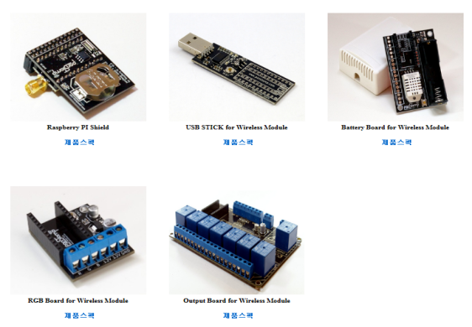
产品介绍 | 网关及配件 | 